**Міністерство освіти і науки України**

**Харківський національний університет ім. В. Н. Каразіна**

**Факультет комп’ютерних наук**

**Кафедра безпеки iнформацiйних систем i технологiй**

**Лабораторна робота № 5**

*з навчальної дисципліни*

«**Математичні методи та технології тестування і верифікації програмного забезпечення**»

***Виконала:***

студентка групи КБ-22

Рогоза П. В.

***Перевірила:***

Мелкозьорова О. М.

Харків – 2019 р.

**Тема:** XPath

**Цель работы:** Цель – изучение языковых запросов к HTML.

***ЗАДАНИЯ***

1. С использованием инструмента firebug 梏쇿 написать самостоятельно xpath, таким образом, чтобы они были как можно короче, использовать все функции, которые приведены в работе. Написание коротких локаторов обеспечивает более высокое качество тестов. Объяснить почему.

|  |  |
| --- | --- |
| Запрос: **.//id(object)** – находит элемент с уникальным идентификатором | Запрос: **.//last**() – возвращает номер последнего элемента в множестве. |

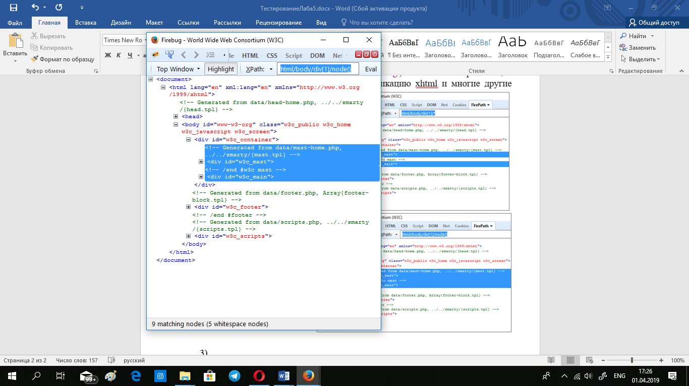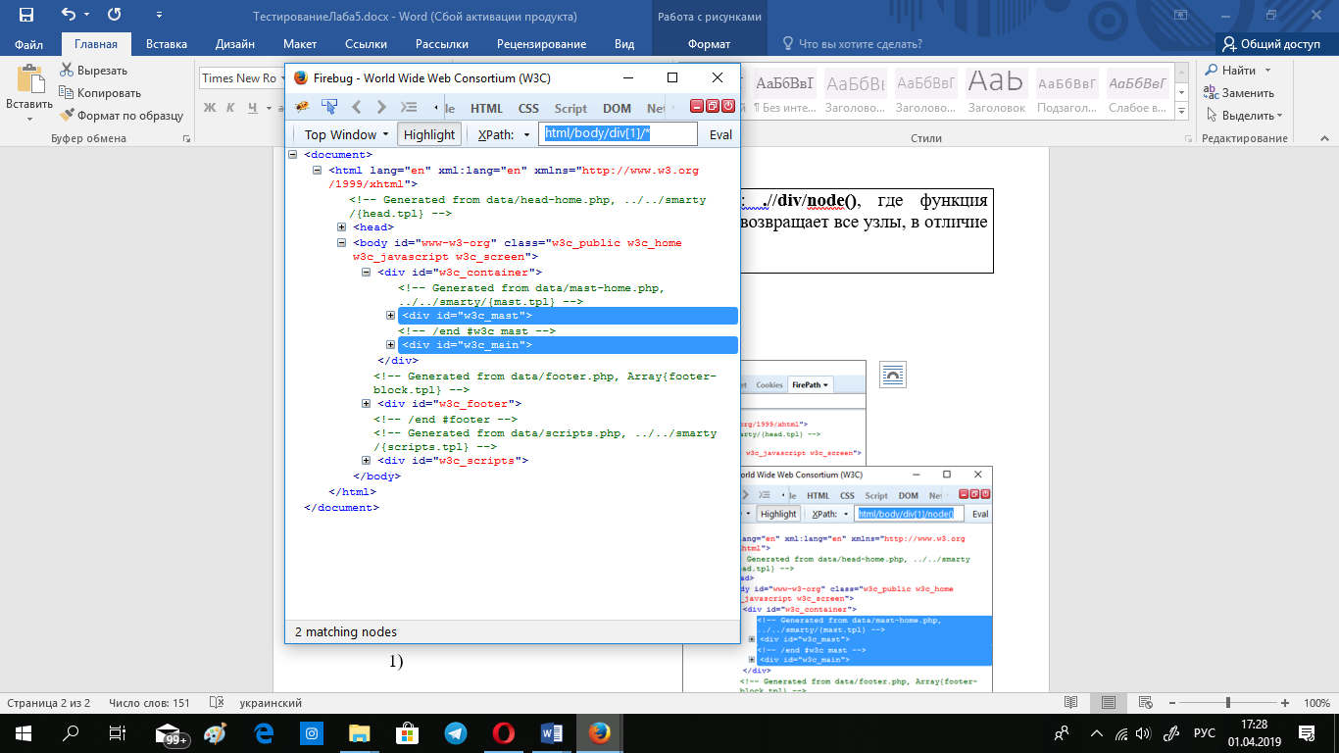Для выполнения задания использовалась главная страница сайта консорциума всемирной паутины ('[http://w3.org](http://w3.org/)')

|  |  |
| --- | --- |
| Запрос: **.//div/\***, где символ «*» означает, что надо выбрать все элементы перед ней, которые соответствуют пути. | Запрос: **.//div/node()**, где функция node() возвращает все узлы, в отличие от «*». |

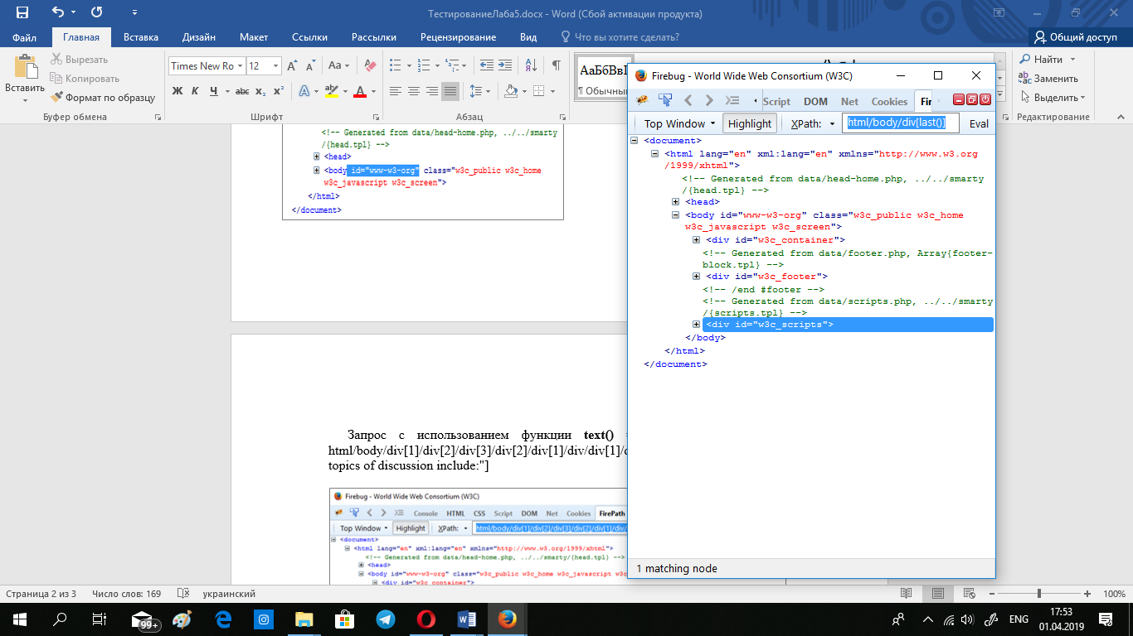

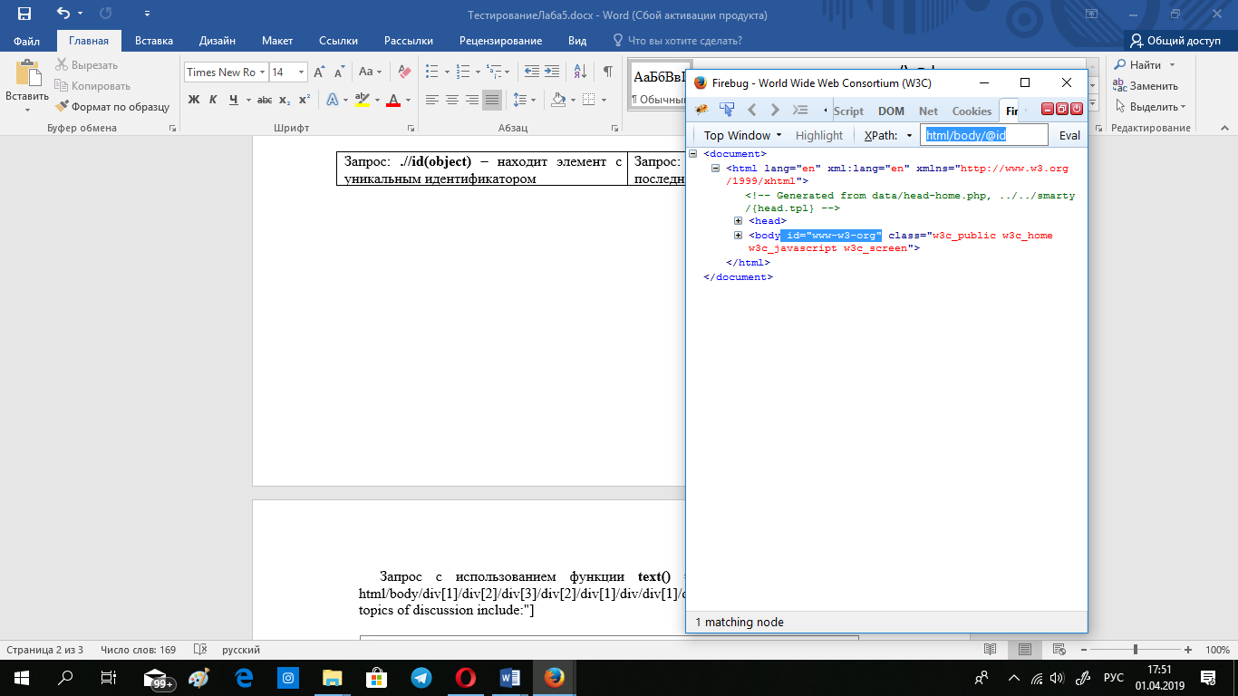

Запрос с использованием функции **text() = ”this is very interestig text”**: html/body/div[1]/div[2]/div[3]/div[2]/div[1]/div/div[1]/div/div[1]/div[2]/p[text()="Expected topics of discussion include:"]

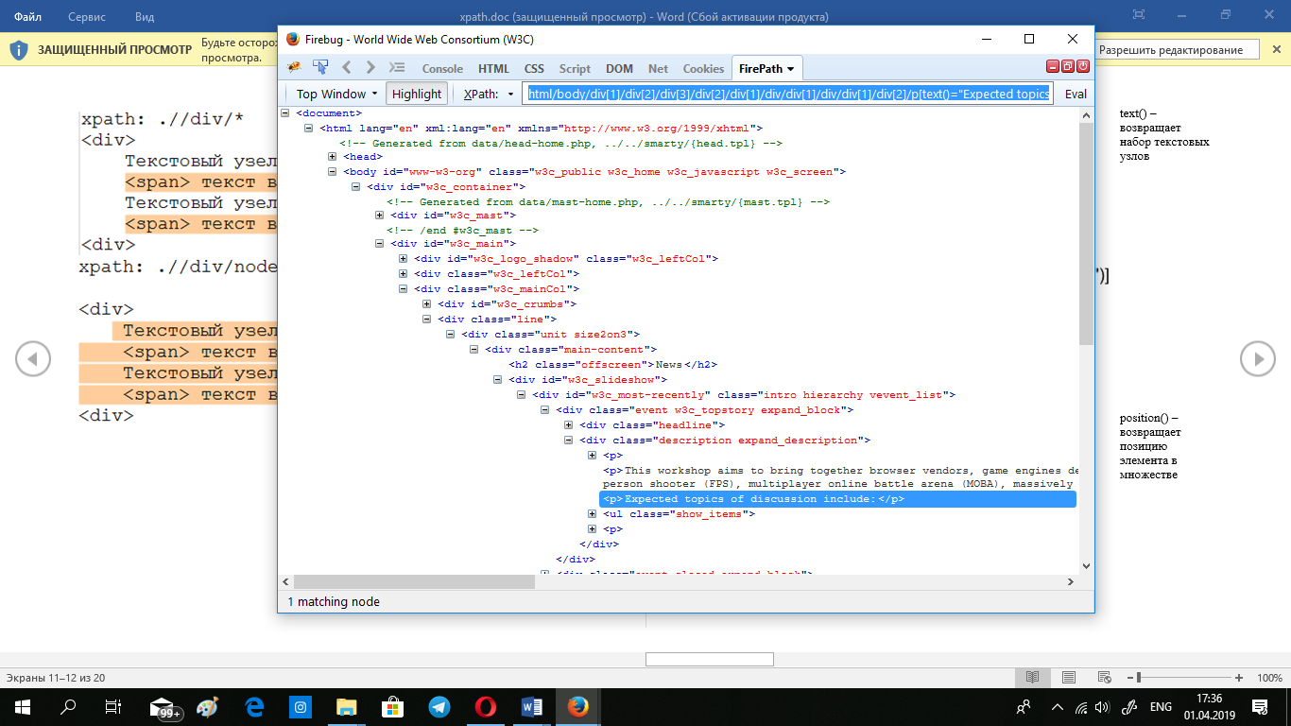

|  |  |
| --- | --- |
| Запрос с функциями **name()** (возвращает имя элемента) и **start-with()** (возвращает истину, если строка первого аргумента начинается строкой второго аргумента). | Запрос с функцией **contains()** (возвращает истину, если строка из первого аргумента содержит строку из второго). |

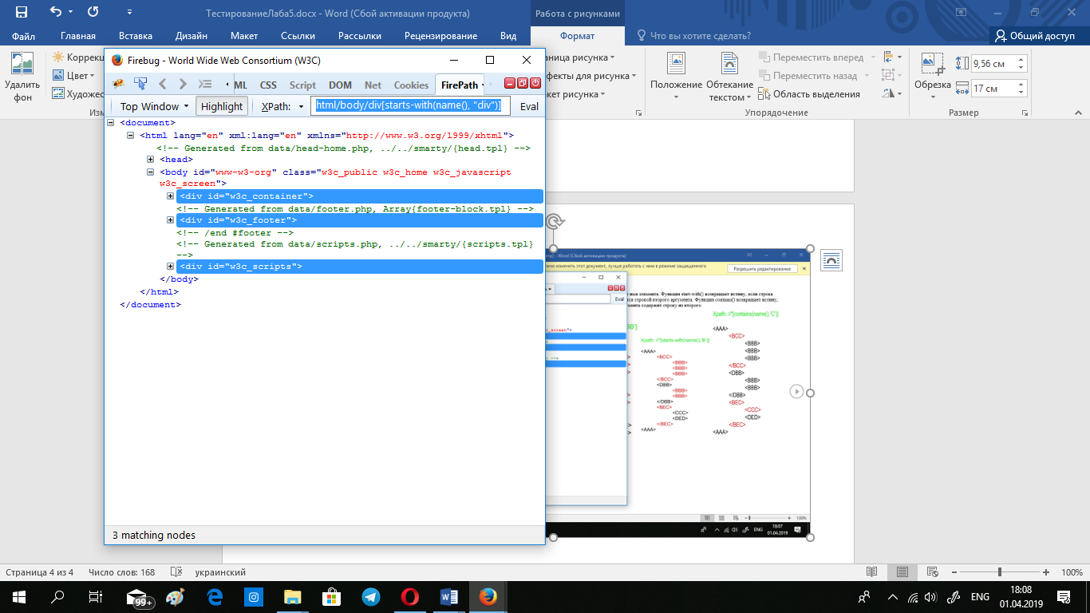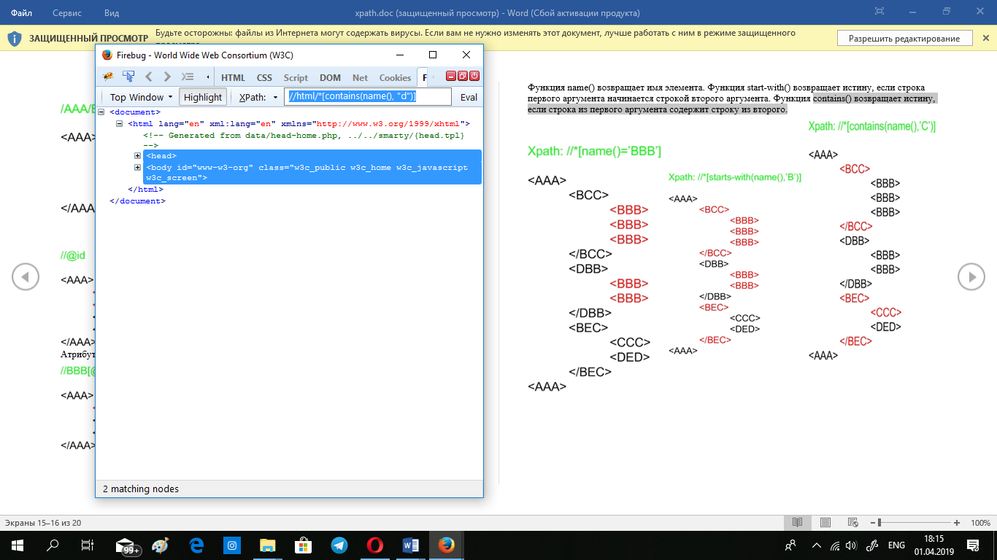

|  |  |  |
| --- | --- | --- |
| Запрос с осью **descendant** содержит потомков контекстного узла | Запрос с осью **parent** содержит родителя | Запрос с осью ancestor содержит предков контекстного узла. |

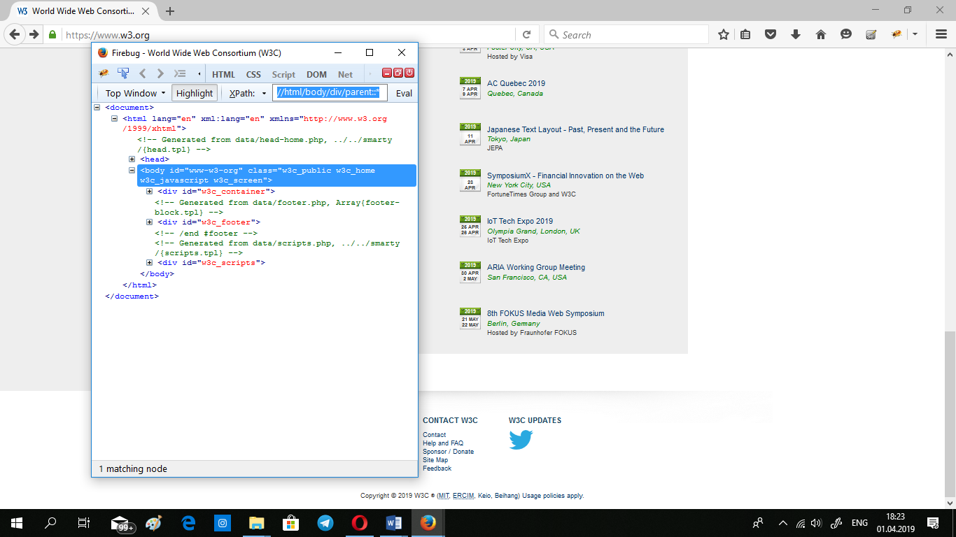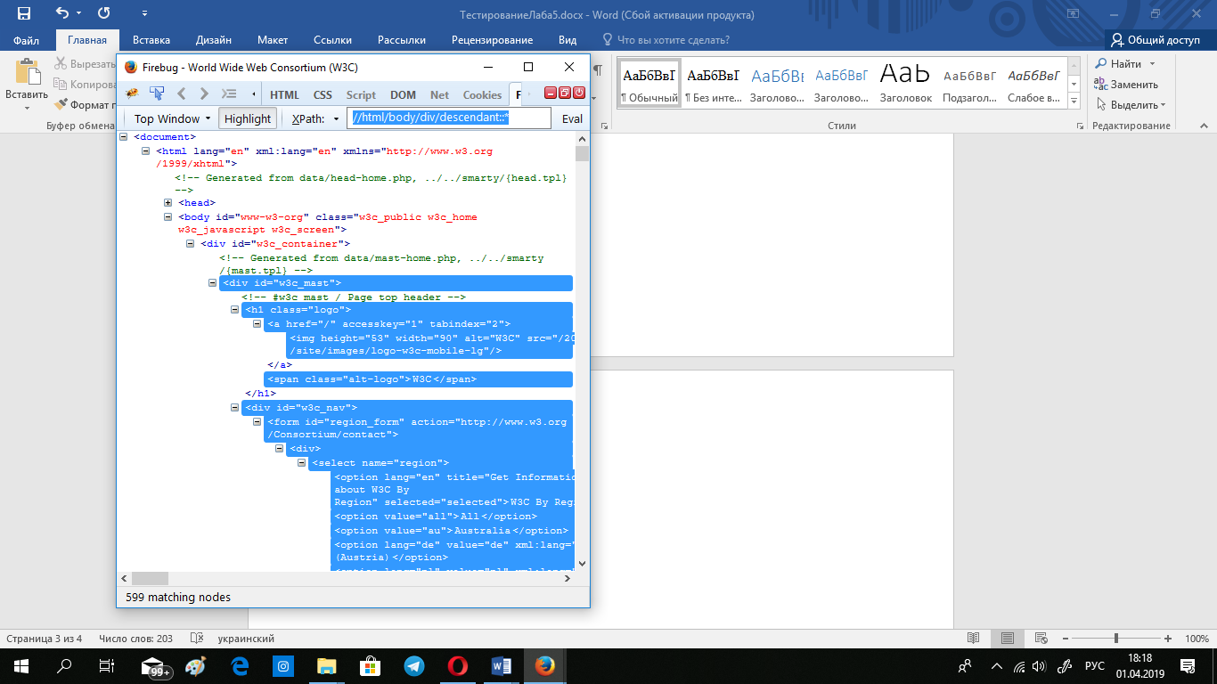

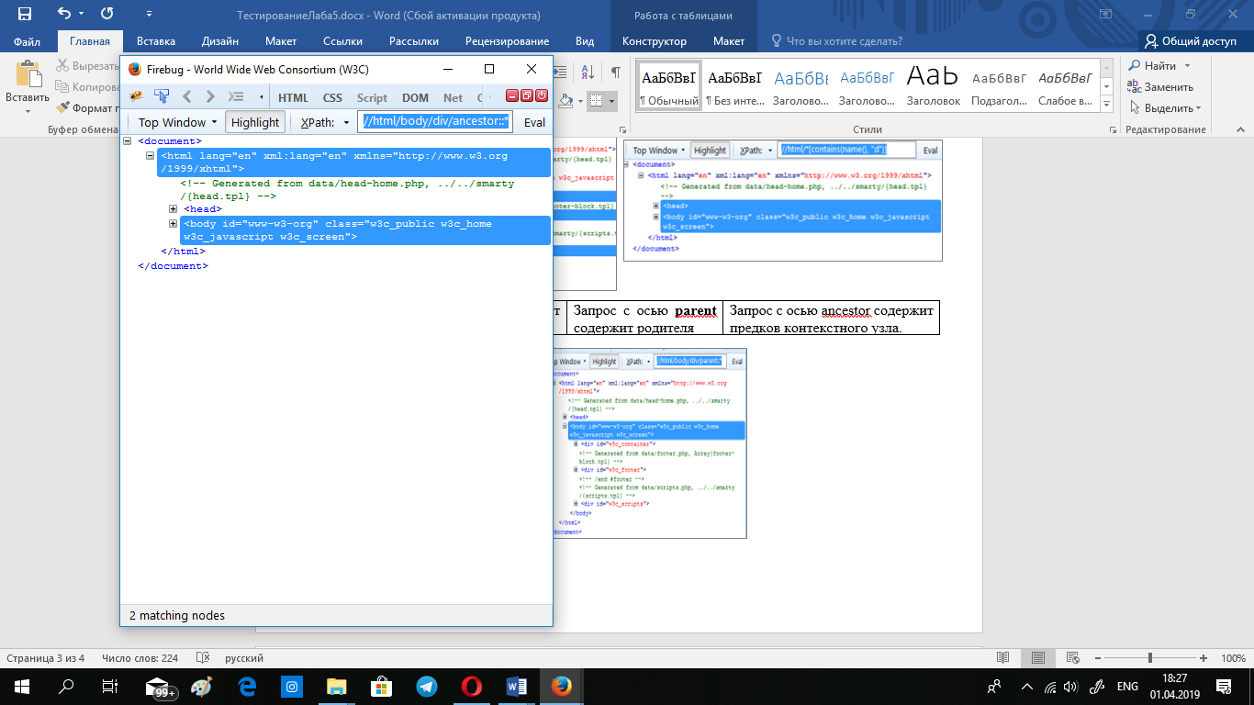

|  |  |
| --- | --- |
| Запрос с функциями: **mod** возвращает остаток от деления нацело; **position()** – возвращает позицию элемента в множестве | Запрос с функциями: **div** производит деление; **floor** - округление до ближайшего целого в сторону увеличения |

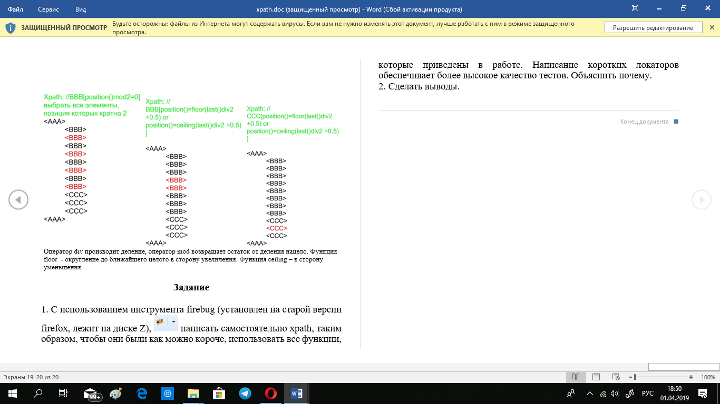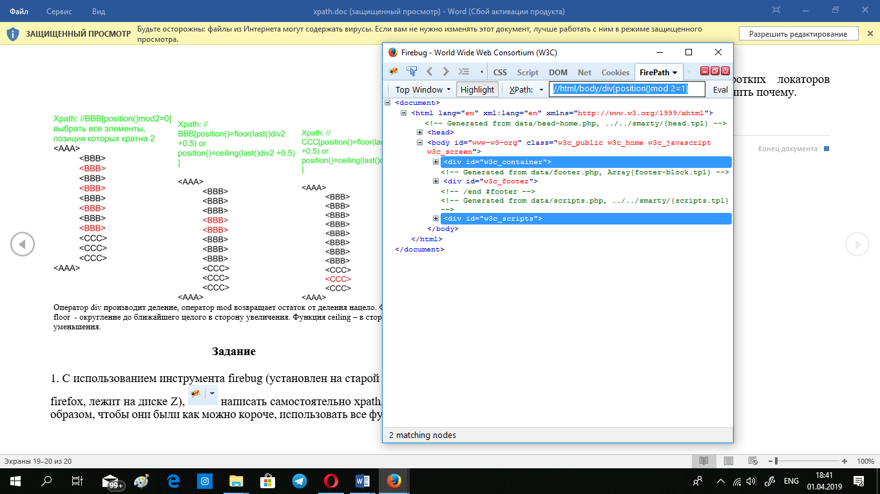

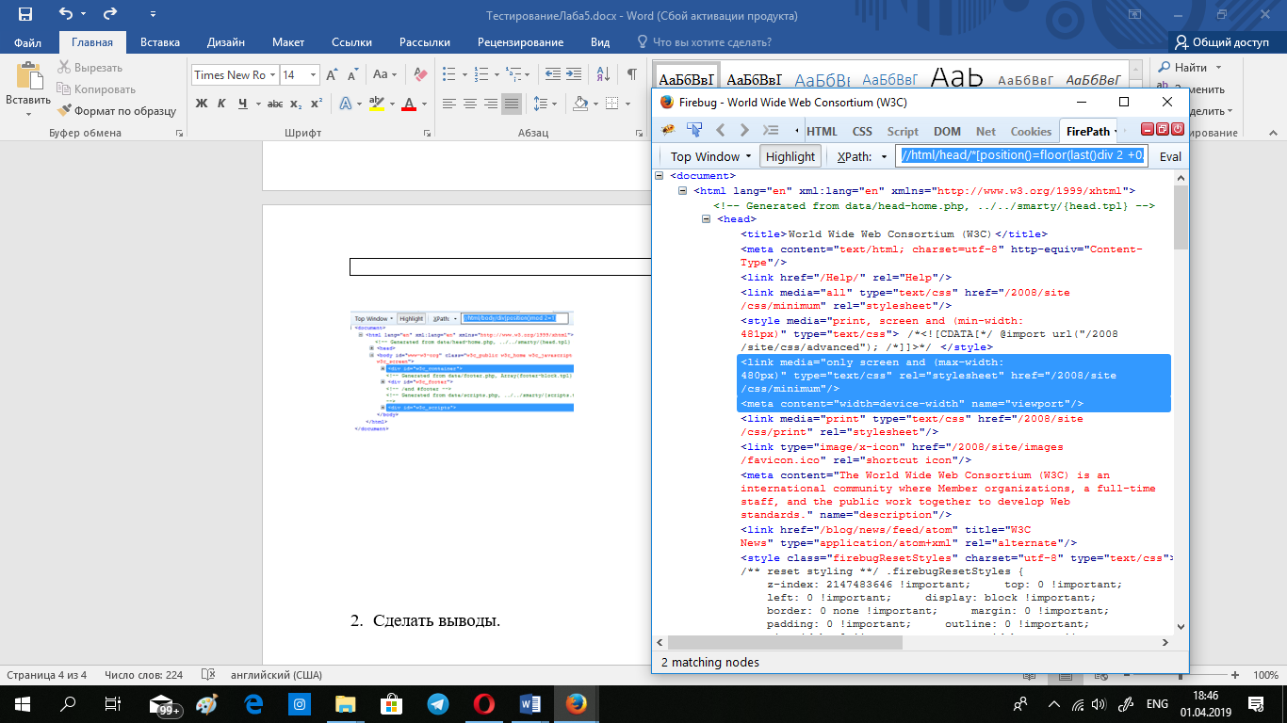

Написание коротких локаторов обеспечивает более высокое качество тестов, потому что при коротких командах повышается вероятность протестировать документ (страницу, xml и т.д.) более быстро, всесторонне, оптимизируя все «путаницы».

1. Сделать выводы.

Выполнив лабораторную работу, я познакомилась с фреймворком Firebug для FirefoxPortable, выяснила, что XPath (XML Path Language) - это язык запросов к элементам XML или XHTML документа, изучила основные функции для работы с XPath, а также определила родственные связи между элементами. В хода выполнения работы я познакомилась с тем, что такое абсолютный, относительный путь, корневой элемент документа.